

**“Corporación educacional Gloria Méndez Briones”**

**“Educando con amor para formar grandes personas”**

**ASIGNATURA: Inglés NIVEL: 7mo**

**ACTIVIDAD N°: 9 PROFESOR: Eduardo Vargas**

**Objetivo de la actividad:** Recordar y practicar con verbos en pasado las acciones realizadas por animales.

**Instruction 1:** Change the verbs to Simple Past.

(Cambia los verbos a Pasado Simple).

|  |  |
| --- | --- |
| **Infinitive** | **Past** |
| RUN |  |
| WALK |  |
| HUNT |  |
| WATCH |  |
| DRINK |  |
| EAT |  |
| STALK |  |
| CLIMB |  |
| SLEEP |  |
| ROAR |  |

**Instruction 2:** Look at the images and write what the animals did Yesterday.

(Mira las imágenes y escribe que hicieron los animales ayer).

**Example:**

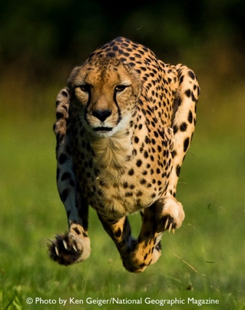 The cheetah ran at the savannah yesterday.

1. 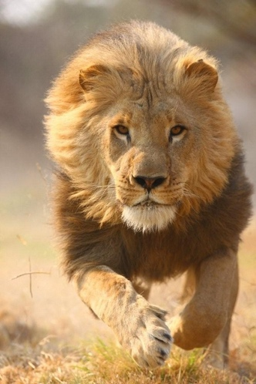 _________________________________________
2.  ____________________________________
3. 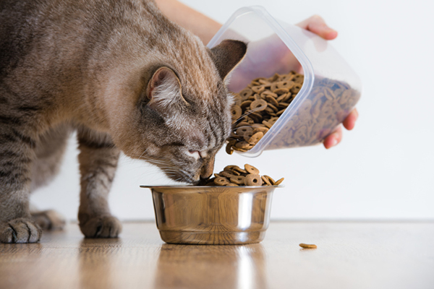 ––––––––––––––––––––––––––––––––––––.
4. 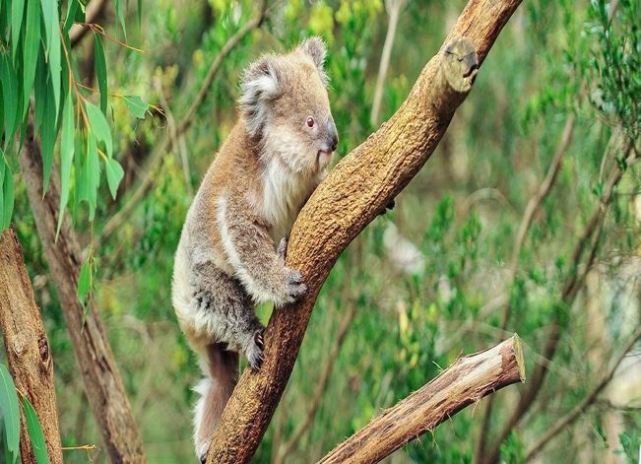 –––––––––––––––––––––––––––––––––––.
5. 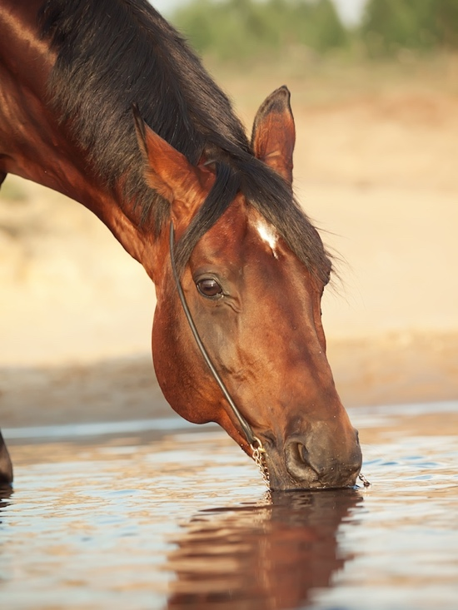 ­­______________________________________.

|  |
| --- |
| **IMPORTANTE:**   1. **Puedes dibujar y desarrollar esta guía en tu cuaderno de Inglés.** 2. **Ante cualquier duda o consulta puede escribirme a mi correo** [**Eduardo.vargas@cegmb.cl**](mailto:Eduardo.vargas@cegmb.cl) 3. **Enviar al correo señalado solo 1 actividad desarrollada en esta guía, de esta forma poder realizar una retroalimentación y seguimiento del proceso de aprendizaje del estudiante.** |

